Navodila za pisanje in oblikovanje seminarja
Prvi Avtor¹, Drugi Avtor (npr. originalni mentor seminarja)²
¹ Ime in naslov organizacije prvega avtorja
² Ime in naslov organizacije drugega avtorja, če je drugačna od prvega
E-pošta: prvi.avtor@naslov.com
Povzetek: Tukaj vstavite povzetek v strukturirani obliki, ki naj zajema segmente z naslednjimi podnaslovi: Izhodišča, Metode, Rezultati in Zaključek. Vsak segment naj se prične v novi vrstici.
Ključne besede: naštejte 4–6 ključnih besed v slovenskem jeziku; med seboj jih ločujte s podpičji
English version of seminar title
Abstract: Insert the structured abstract in English language. The structured abstract has to include segments with the following subtitles: Background, Methods, Results and Conclusion. Each segment should start in new line.
Keywords: list 4–6 keywords in English language; separate them with semicolon

Uvod
Besedilo seminarja, ki ga morate oblikovno urediti, naj bo napisano na papirju formata A4 v dveh stolpcih širine 8 cm in vmesnim razmikom 0,5 cm. Vsi zunanji robovi naj bodo velikosti 2,25 cm. Oddani prispevek mora imeti oštevilčene strani na sredini spodaj.

Navodila za pisanje
Pri pisanju uporabljajte sloge, ki so definirani v tem dokumentu. Velikosti ali sloga pisave ne spreminjajte. Tabela 1 povzema osnovne sloge in velikosti pisave.
Ta dokument lahko uporabite kot predlogo za pisanje prispevka.
Vsak prvi odstavek naj bo pisan brez zamika, vsi naslednji pa naj imajo prvo vrstico zamaknjeno.
Tabela 1. Osnovni slogi pri oblikovanju prispevka.
Slog besedila | Velikost črk | Stil črk
Naslov seminarja  Imena avtorjev  Organizacija  Naslov  Podnaslov  Osnovno besedilo  Besedilo v tabeli  Opisi slik  Opisi tabel  Literatura | 17pt  12pt  10pt  12pt  10pt  10pt  9pt  9pt  9pt  9pt | krepko  krepko  ležeče  krepko  krepko  ležeče  ležeče

Enačbe, tabele in slike
Enačbe in formule se pišejo s poševnimi črkami in so zaporedno oštevilčene. V besedilu naj bodo sklici na enačbe zapisani v oklepajih (1).
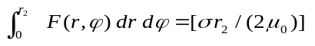 (1)
Tabele in slike naj bodo postavljene v okvirje širine enega ali dveh stolpcev in označene s številko in podnapisom. V besedilu se morate na tabele in slike sklicevati (slika 1, tabela 1).
Lahko uporabite avtomatsko oštevilčenje tabel in slik (z ukazom Insert Caption).
Reference navedite v poglavju Literatura na prikazan način [1]. V eni izmed prihodnjih vaj se bomo načinu citiranja podrobneje posvetili in ga poenotili.
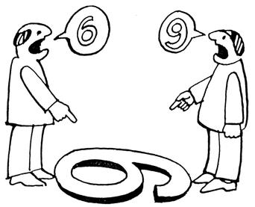
Slika 1. Podajte kratko razlago slike.

Zaključek
Preoblikovano besedilo oddajte v elektronski obliki na naslov alenka.macek.lebar@fe.uni-lj.si v formatu Microsoft Word (.doc ali .docx).

Literatura
[1] B. Novak, D. Podbregar: Naslov dela. Revija 15:1-4, 2013.

